Доступность образовательной деятельности для инвалидов
№ п/п | Показатели
Оборудование территории, прилегающей к зданию ОО, и помещений с учётом доступности инвалидов
 | Оборудование территории, прилегающей к зданию ОО, и помещений с учётом доступности для инвалидов  -оборудование входных групп пандусами | Вход в МБОУ «Краснотуранская НОШ им. В.К. Фуги» оборудован пандусом  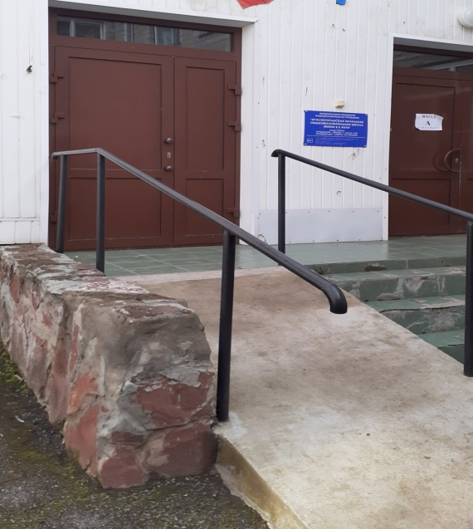
 | Наличие выделенных стоянок для автотранспортных средств инвалидов | Стоянки для автотранспортных средств (в том числе для инвалидов) не предусмотрены в соответствии с Постановлением Правительства РФ от 2 августа 2019 г. № 1006 “Об утверждении требований к антитеррористической защищенности объектов (территорий) Министерства просвещения Российской Федерации и объектов (территорий), относящихся к сфере деятельности Министерства просвещения Российской Федерации, и формы паспорта безопасности этих объектов (территорий)”
 | Наличие адаптированных лифтов, поручней, расширенных дверных проемов | В учреждении имеются расширенные дверные проемы при входе и в коридорах  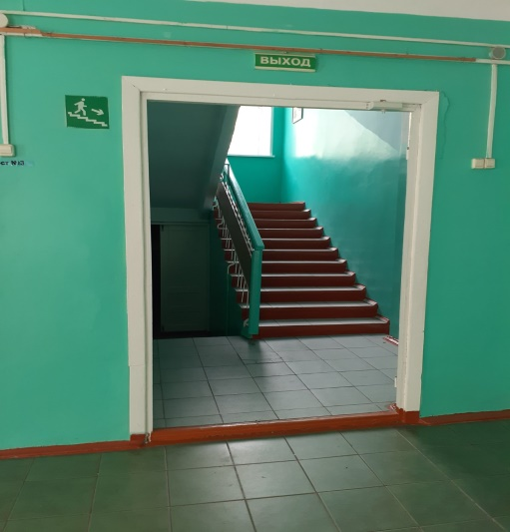
Обеспечение в организации условий доступности, позволяющих инвалидам получать образовательные услуги наравне с другими

 | Дублирование надписей, знаков и иной текстовой и графической информации знаками, выполненными рельефно-точечным шрифтом Брайля | Центральная вывеска выполнена шрифтом Брайля, на втором этаже план с обозначением кабинетов, помещений и путей передвижения  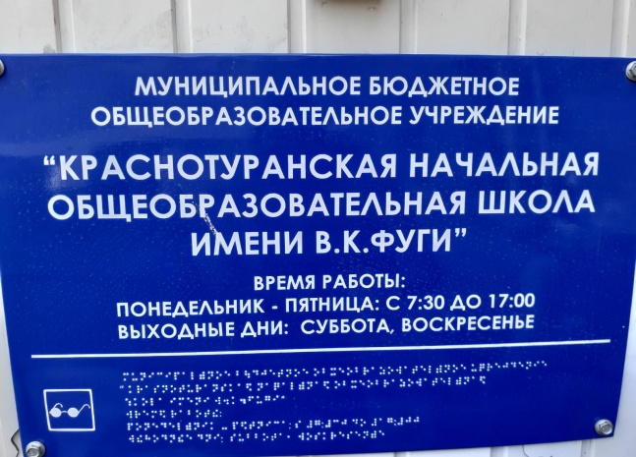  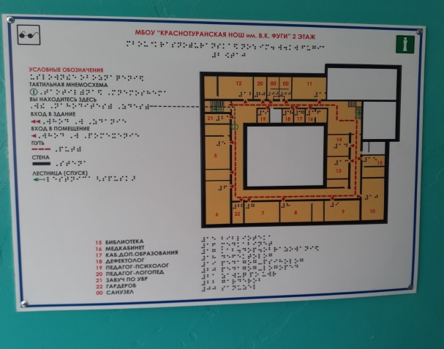

Наличие альтернативной версии официального сайта организации в сети «Интернет» для инвалидов по зрению
 | Наличие альтернативной версии официального сайта организации в сети «Интернет» для инвалидов по зрению | Официальный сайт МБОУ «Краснотуранская НОШ им. В.К. Фуги» имеет версию для слабовидящих
 | Предоставление образовательных услуг в дистанционном режиме или на дому | Школа имеет возможность предоставлять образовательные услуги в дистанционном режиме и на дому  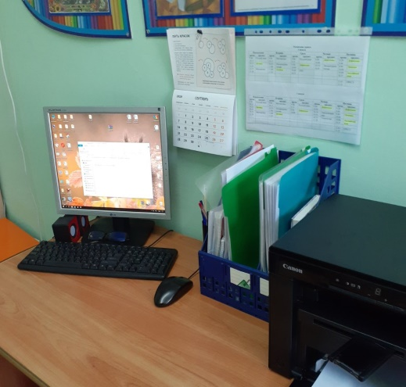  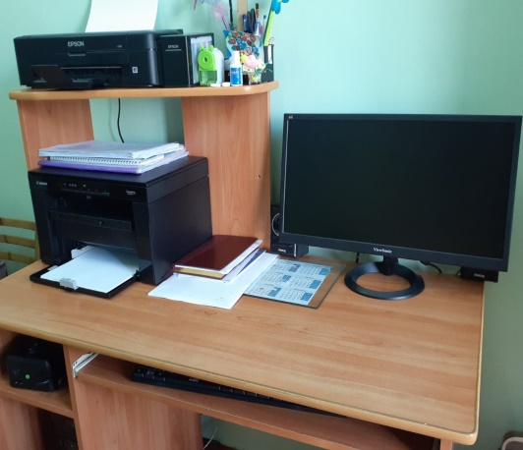
 | Наличие сменных кресел-колясок | В МБОУ «Краснотуранская НОШ им. В.К. Фуги» нет обучающихся, которым необходимы сменные кресла-коляски
 | Возможность предоставления инвалидам по слуху  (слуху и зрению) услуг сурдопереводчика  (тифлосурдопереводчика) | В МБОУ «Краснотуранская НОШ им. В.К. Фуги» нет обучающихся, которым необходим сурдопереводчик.

